**ZAKAT FITRAH**

1. Pengertian Zakat Fitrah

Zakat fitrah (zakat al-fitr) adalah zakat yang diwajibkan atas setiap jiwa baik lelaki dan perempuan muslim yang dilakukan pada bulan Ramadhan pada Idul Fitri. Sebagaimana hadist Ibnu Umar ra

*"Rasulullah SAW mewajibkan zakat fitrah satu sha’ kurma atau satu sha’ gandum atas umat muslim; baik hamba sahaya maupun merdeka, laki-laki maupun perempuan, kecil maupun besar. Beliau saw memerintahkannya dilaksanakan sebelum orang-orang keluar untuk shalat.”* (*HR Bukhari Muslim*)



Selain untuk mensucikan diri setelah menunaikan ibadah di bulan Ramadhan, zakat fitrah juga dapat dimaknai sebagai bentuk kepedulian terhadap orang yang kurang mampu,membagi rasa kebahagiaan dan kemenangan di hari raya yang dapat dirasakan semuanya termasuk masyarakat miskin yang serba kekurangan.

1. **Besaran Zakat Fitrah**

Zakat fitrah wajib ditunaikan bagi setiap jiwa, dengan syarat beragama Islam, hidup pada saat bulan Ramadhan, dan memiliki kelebihan rezeki atau kebutuhan pokok untuk malam dan Hari Raya Idul Fitri. Besarannya adalah beras atau makanan pokok seberat 2,5 kg atau 3,5 liter per jiwa.

Para ulama, diantaranya Shaikh Yusuf Qardawi telah membolehkan zakat fitrah ditunaikan dalam bentuk uang yang setara dengan 1 sha’ gandum, kurma atau beras. Nominal zakat fitrah yang ditunaikan dalam bentuk uang, menyesuaikan dengan harga beras yang dikonsumsi.

1. **Golongan yang Berhak Menerima Zakat**

Sebagai instrumen yang masuk dalam salah satu Rukun Islam, zakat tentu saja memiliki aturan mengikat dari segi ilmu fiqihnya, salah satu diantaranya adalah kepada siapa zakat diberikan.

Dalam QS. At-Taubah ayat 60, Allah memberikan ketentuan ada delapan golongan orang yang menerima zakat yaitu sebagai berikut:

|  |  |
| --- | --- |
| **1.** | **Fakir**, mereka yang hampir tidak memiliki apa-apa sehingga tidak mampu memenuhi kebutuhan pokok hidup. |
| **2.** | **Miskin**, mereka yang memiliki harta namun tidak cukup untuk memenuhi kebutuhan dasar kehidupan. |
| **3.** | **Amil**, mereka yang mengumpulkan dan mendistribusikan zakat. |
| **4.** | **Mualaf**, mereka yang baru masuk Islam dan membutuhkan bantuan untuk menguatkan dalam tauhid dan syariah. |
| **5.** | **Riqab**, budak atau hamba sahaya yang ingin memerdekakan dirinya. |
| **6.** | **Gharimin**, mereka yang berhutang untuk kebutuhan hidup dalam mempertahankan jiwa dan izzahnya. |
| **7.** | **Fisabilillah**, mereka yang berjuang di jalan Allah dalam bentuk kegiatan dakwah, jihad dan sebagainya. |
| **8.** | **Ibnu Sabil**, mereka yang kehabisan biaya di perjalanan dalam ketaatan kepada Allah. |

1. **Kapan Zakat Fitrah Harus Dikeluarkan?**
2. Waktu Harus: bermula dari awal Ramadhan sampai akhir bulan Ramadhan.
3. Waktu Wajib: setelah matahari terbenam pada akhir bulan Ramadhan.
4. Waktu Afdhal: setelah melaksanakan solat subuh pada hari akhir Ramadhan sampai sebelum mengerjakan sholat idul fitri.
5. Waktu Makruh: melaksanakan sholat idul fitri sehingga sebelum terbenam matahari.
6. Waktu Haram: setelah matahari terbenam pada hari raya Idul Fitri.
7. **Niat Zakat Fitrah**

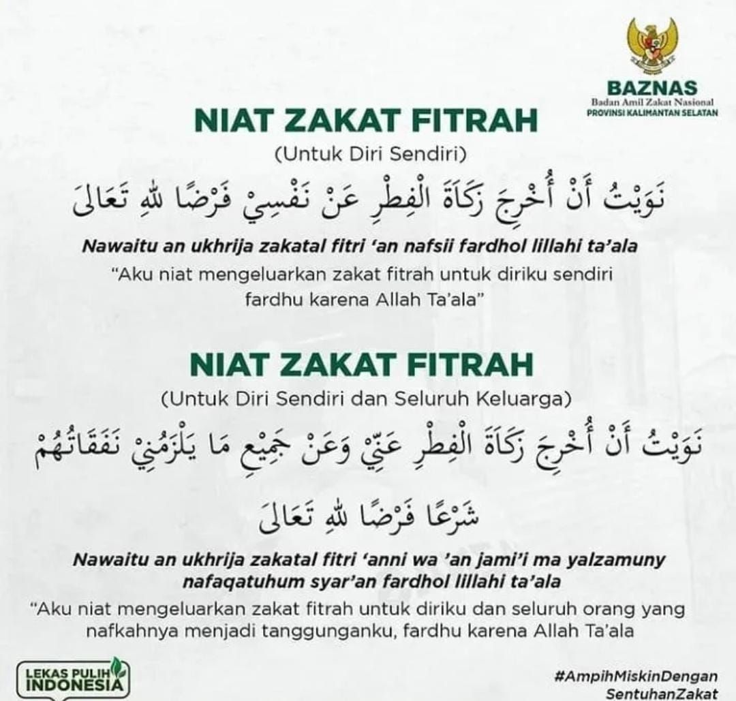

1. **Hikmah Zakat Fitrah Bagi Umat Islam**

Berzakat fitrah memiliki hikmah yang dapat kita petik bersama. Berikut ini 6 hikmah zakat fitrah bagi umat Islam:

1. **Zakat Fitrah Menyucikan Jiwa**

Membayar zakat fitrah dapat membersihkan jiwa. Hal ini difirmankan oleh Allah dalam Quran Surat At-Taubah ayat 103 yang artinya, “Ambillah zakat dari sebagian harta mereka, dengan zakat itu kamu membersihkan dan mensucikan mereka dan berdoalah untuk mereka. Sesungguhnnya do’a kamu itu ketentraman jiwa bagi mereka. Dan Allah Maha Mendengar lagi Maha Mengetahui.”

Bulan Ramadhan, bulan penuh berkah. Tidak hanya tersedia pahala berlipat ganda bagi siapapun yang beribadah, namun juga menjadi kesempatan menyucikan jiwa melalui zakat fitrah. Membawa umat muslim kembali kepada fitrahnya. Yaitu jiwa yang bersih, tulus beribadah kepada Allah SWT.

1. **Memperoleh Keberkahan Harta**

Selain berfungsi menyucikan jiwa, zakat fitrah juga dapat membersihkan harta. Dalam proses memperoleh harta untuk makan sehari-hari, barangkali ada hal yang tidak mengenakkan terjadi.

Misalnya dalam proses jual beli, ada pelanggan yang merasa terpaksa dengan harga yang telah dipatok, kemudian membelinya tidak ikhlas 100%. Hal ini menjadi sandungan dalam memperoleh harta. Hukumnya tidak haram, namun ada proses yang tidak baik. Proses ini dapat disucikan dengan membayar zakat.

Walaupun berfungsi membersihkan harta, fungsi ini tidak berlaku apabila harta yang diperoleh seseorang melalui cara-cara yang diharamkan. Seperti hasil korupsi, hasil pencurian atau perampokan, ataupun hasil menipu orang lain. cara-cara memperoleh rezeki seperti ini tidak dapat dibenarkan, dan tidak dapat dibersihkan melalui zakat fitrah.

1. **Sarana Menjalin Kepedulian dan Silaturahim**

Dalam ajaran Islam, Allah mengajarkan nilai-nilai kemanusiaan. Salah satunya melalui zakat fitrah. Sebagai bentuk upaya umat muslim saling membantu untuk menyambungkan kehidupan umat muslim selainnya.

Selain menjalin kepedulian, zakat fitrah juga memberikan sarana untuk mempererat tali silaturahim antar umat muslim. Menguatkan ikatan persaudaran antara mustahik dan muzaki. Muzaki peduli kepada mustahik, mustahik mendokan muzaki. Kepedulian dan silaturahim ini juga dapat memperkuat hubungan antar umat muslim.

Apalagi di saat pandemi virus corona belakangan ini, nilai dan hikmah zakat fitrah yang diberikan kepada mustahik akan sangat berharga. Wabah virus Covid-19 berdampak besar bagi seluruh sektor perekonomian. Untuk kalangan ekonomi menengah ke atas mungkin masih dapat bertahan dengan dana simpanan yang dimiliki.

Tentu berbeda dengan kondisi para mustahiq yang berada di ekonomi menengah ke bawah. Mereka, [golongan orang yang berhak menerima zakat,](http://dompetdhuafa.org/id/berita/detail/golongan-yang-berhak-menerima-zakat) sangat kesulitan untuk bertahan menghidupi kebutuhan sehari-hari. Zakat fitrah dapat meringankan beban mereka untuk menjalani kehidupan saat pandemi.

1. **Sebagai Bentuk Rasa Syukur Kepada Allah SWT**

Berzakat fitrah melatih kita untuk mensyukuri nikmat Allah SWT, dengan membagi harta kepada orang yang membutuhkan. Dari setiap hasil kerja kita, ada peran orang lain dan peran Allah dalam proses memperolehnya.

Orang yang tidak bersyukur, tentu akan selalu merasa kurang dengan apa yang dimilikinya. Tidak ingin berbagi, bahkan penuh perhitungan saat memberikan sesuatu. Membayar zakat dapat melatih pribadi kita untuk lebih bersyukur atas nikmat Allah.

1. **Berbagi Kebahagiaan Sesama Umat Muslim**

Saat merayakan Hari Raya Idul Fitri, biasanya umat muslim merayakannya dengan cara makan bersama, atau saling bersilaturahim kepada sanak saudara. Dalam proses silaturahim, pastilah tuan rumah butuh menghidangkan makanan kepada tamu.

Zakat fitrah berfungsi untuk membantu orang-orang yang tidak mampu, untuk dapat merasakan nikmat hari raya. Sehingga, hari kemenangan tidak hanya dirasakan oleh mereka yang ekonomi menengah-atas, namun para mustahik juga dapat merasakan hal yang sama. Tidak merasa kekurangan makanan saat hari raya.

Selain berbagi untuk orang lain, sering pula ada pertanyaan mengenai penyaluran zakat untuk keluarga. Selengkapnya baca artikel berikut mengenai berzakat untuk keluarga sendiri.

1. **Membersihkan Diri dari Perbuatan yang Sia-sia**

Hikmah zakat fitrah juga untuk membersihkan diri dari perbuatan yang sia-sia. Terkadang dalam proses menjalani ibadah puasa, kita pernah merasa marah akan sesuatu, kesal dengan sesuatu, bahkan juga memaki-maki. Dengan membayar zakat fitrah, kita dapat membersihkan dari perilaku sia-sia tersebut.

Seperti yang telah disabdakan Rasulullah dalam Hadits Riwayat Abu Daud dan Ibnu Majah, *“Rasulullah SAW mewajibkan zakat fitrah itu sebagai pembersih bagi orang yang berpuasa dari perbuatan sia-sia dan perkataan kotor dan sebagai makanan bagi orang miskin. Karena itu, barang siapa mengeluarkan sesudah salat maka dia itu adalah shadaqoh biasa.”*